智能遥控触摸开关（零火）V3.0

产品详细说明书
http://www.iWiscloud.com

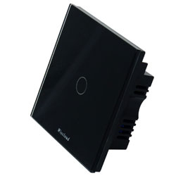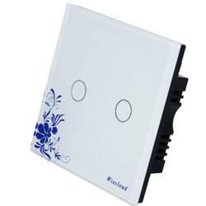

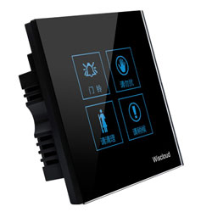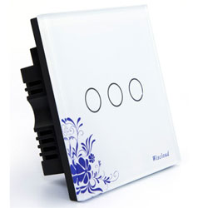

【警告】：
非专业电工不得安装/拆卸本设备，以免发生危险！
非厂家售后人员不能拆卸本设备，否则将无法获得保修服务！
【说明】：本产品在不断更新，如说明书上图片与实物有差别，以实物为准。
如产品升级，现有操作方法与说明书不一致，请到智慧云谷官网下载相关产品说明书，进行查阅。
本产品仅作为辅助性产品，因其他因素给消费者造成的损失本产品不予承担。
一、产品概述：
感谢您购买iWiscloud系列智能开关，为了使您能够安全、正确地使用本产品，使用前请务必阅读本说明书，阅读后请妥善保管，以便随时查阅参考。
1.1性能特点：
- 开关可与开关/遥控器/智慧家居控制中心学习，实现一对多、多对一控制，可根据用户生活习惯自由设定，轻松实现家居灯光智能化；
- 采用星云自动组网协议,可跨100层楼遥控自如；
- 内部采用全隔离电路设计，抗破坏能力强、高可靠、高稳定；
- 钢化玻璃面板时尚美观，绝缘材料安全可靠，可湿手触摸；
- 安装简便，无需重新布线，可随意替换家中传统开关；
- 能够自动检测电流、检测故障并状态反馈；
- 采用了目前国际上最先进的人体电荷感应技术，通过人体电荷感应，采集操作信号输入工业级的MCU处理，执行所需要的智能化的输出。

标准及认证：本产品是根据国际的要求设计和生产，其各项性能指标均符合CE等认证要求。
1.2功能定义
Home版：3路联动+点动+总控+状态反馈
基础版：5路联动+点动+总控+状态反馈
精英版：10路联动+点动+总控+故障反馈+状态反馈
专业版：10路联动+点动+总控+故障反馈+状态反馈+电流检测
1.3安装接线原理：
接线电路图：
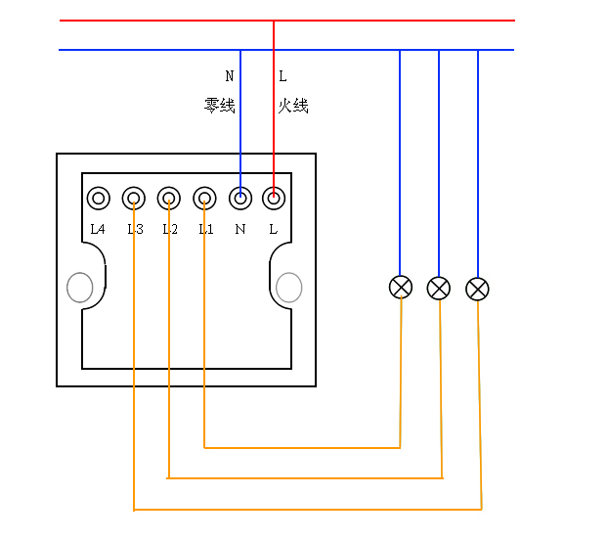
红线：火线 蓝线：零线 黄线：控线
(1)如上图所示，一路开关需要接线：
L：电源接口，火线输入 | N ：电源接口，零线输入 | L2：接入负载

(2)如上图所示，二路开关需要接线：
L：电源接口，火线输入 | L1：第一路负载
N：电源接口，零线输入 | L3：第二路负载

(3)如上图所示,三路开关需要接线：
L：电源接口，火线输入 | N ：电源接口，零线输入 | L1：第一路负载
L2：第二路负载 | L3：第三路负载

(4)如下图所示,四路开关需要接线：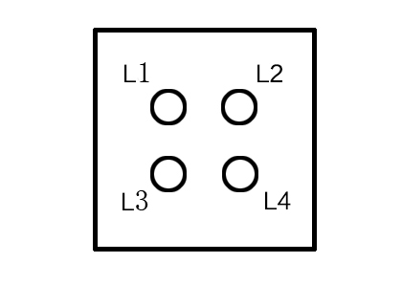
L：电源接口，火线输入 | N ：电源接口，零线输入 | L1：第一路负载
L2：第二路负载 | L3：第三路负载 | L4：第四路负载
1.4安装步骤：
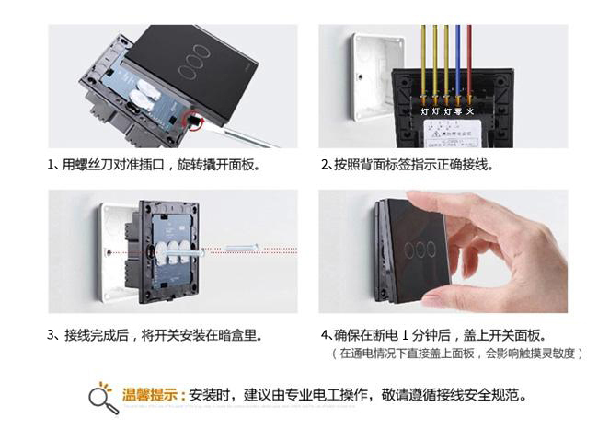
说明：安装开关时，插口朝下
在第3个安装步骤：接线完成后，将开关安装在暗盒里后，①先测试是否能正常开灯和关灯，是否能正常学习联动控制，②断电1分钟后才能盖上开关面板。
在第4个安装步骤：①如果不测试好就盖开关面板，可能出现需要重新安装开关却因为不熟练难以打开面板。
②如果不断电就盖面板，可能造成设置好的开关联动失效，按键不灵，需要断电再用，或恢复出厂设置。
注：两个或多个开关放在一起安装时，每个开关86盒外边缘间距最佳为0.5厘米。
二、产品参数：
1、继电器版
工作电压： | 100~240VAC 50\60Hz
单路功率 | 阻性负载≤600W
单路功率 | 容性负载≤50W
待机功耗： | <0.5W
使用寿命： | 在220V满负载时，大于10万次
安装环境： | 不能安装在有金属屏蔽及强磁干扰的地方
工作温度： | -10℃ - 60℃
外型尺寸： | 86mm*86mm
外壳材料： | ABS阻燃材料
颜色： | 雅致黑/极简白/白青花/银色/翠绿色
工作频率： | 2.4GHz

2、BTA（可控硅）版
工作电压： | 100~240VAC 50~60Hz
单路功率： | ≤200W
待机功耗： | <0.5W
使用寿命： | 在220V满负载时，大于10万次
安装环境： | 不能安装在有金属屏蔽及强磁干扰的地方
工作温度： | -10℃ - 60℃
外型尺寸： | 86mm*86mm
外壳材料： | ABS阻燃材料
颜色： | 雅致黑/极简白/白青花/银色/翠绿色
工作频率： | 2.4GHz

- 开关学习方法：
1、精英版和基础版
1.1开关单路学习：长按其中一路，蜂鸣器响1声松手，蓝色指示灯闪烁，开关进入学习模式，按下另一个开关/遥控器/主机(iWiscloud)对应按键，闪烁停止，学习完成。
1.2开关电流检测功能学习：无（虽然蜂鸣器响两声，但是无功能）
1.3开关单路清除：长按开关学习的那一路，蜂鸣器响3声松手，红蓝交替指示灯闪烁停止，开关单路清除完成。
1.4开关总控学习：开关总控学习：开关必须是2路以上（含2路），长按开关其中一路，蜂鸣器响4声松手，蓝色指示灯闪烁停止，总控开关进入“全开”功能；再次长按开关另一路作为总控，蜂鸣器响4声松手，蓝色指示灯闪烁停止，开关进入“全关”功能；将被控开关再依次单独学习“全开”或者“全关”一路（参照开关单路学习）；总控功能学习完成。
注：先进入总控学习的为“全开”，再次进入总控学习的为“全关”，全开和全关单独分开控制）。
1.5开关点动学习：长按开关其中一路，蜂鸣器响5声松手，红色指示灯闪烁停止，单路点动模式学习完成。
1.6开关点动取消：长按开关点动学习的那一路，蜂鸣器响5声松手，蓝色指示灯闪烁停止，单路点动模式取消。
1.7续传功能解锁：为了实现远距离稳定传输与控制，需要将开关的续传功能解锁。如图所示：如果因为距离问题，A与C之间不能学习与控制，则需要将B解锁续传功能，B就会记忆A与C的指令进行续传。（平层情况下一般不会用到此功能）
续传解锁功能中，开关学习总控功能时，此时开关本身就会生成自己的ID，可以将其ID复制给另一个开关。ID相同的开关为同一网络，ID不同的为不同网络。
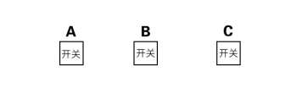
方法如下：
1.7.1同网络内开关之间的续传：如图，如果开关A和开关C距离远无法实现学习互控，可在两者之间选择一处开关作为信号中继，前提是A与C都未进行总控学习。首先必须将开关B进入总控模式（已经学习完成总控模式的就无需再次学习）；长按开关A任意一路，蜂鸣器响6声松手，全路蓝色指示灯闪烁，按下开关B任意一路，全路蓝色指示灯闪烁停止；再次长按开关C任意一路，蜂鸣器响6声松手，全路蓝色指示灯闪烁，按下开关B任意一路，全路蓝色指示灯闪烁停止；则开关A和C成功复制开关B的ID，此时即可开始进行A和C开关的学习与控制。
1.7.2不同网络内开关之间的续传：如图，如果开关A和开关C距离远无法实现学习互控，可在两者之间选择一处开关作为信号中继，前提是开关A和开关C都进入总控，则这两个开关的ID不同；长按开关B任意一路，蜂鸣器响7声松手，全路蓝色指示灯闪烁，按下开关A任意一路，全路蓝色指示灯闪烁停止；再次长按开关B任意一路，蜂鸣器响7声松手，全路蓝色指示灯闪烁，按下开关C任意一路；此时就开始进行A和C开关的学习与控制。
1.8 开关恢复出厂设置：长按开关任意一路，蜂鸣器响8声松手，全路红蓝指示灯交替闪烁停止，开关恢复出厂设置完成。
2、专业版
2.1开关单路学习：长按其中一路，蜂鸣器响1声松手，蓝色指示灯闪烁，开关进入学习模式，按下另一个开关/遥控器/主机(iWiscloud)对应按键，闪烁停止，学习完成。
2.2开关电流检测功能学习：长按开关任意一路，蜂鸣器响2声松手，全路蓝色指示灯闪烁，按下主机（iWiscloud）界面对应的开关按键，闪烁停止，学习完成。
2.3开关单路清除：长按开关学习的那一路，蜂鸣器响3声松手，红蓝交替指示灯闪烁停止，开关单路清除完成。
2.4开关总控学习：长按开关其中作为总控的一路，蜂鸣器响4声松手，蓝色指示灯闪烁停止，开关进入总控模式；总控开关单独学习被控开关，被控开关再依次单独学习总控开关。
2.5开关点动学习：长按开关其中一路，蜂鸣器响5声松手，红色指示灯闪烁停止，单路点动模式学习完成。
2.6开关点动取消：长按开关点动学习的那一路，蜂鸣器响5声松手，蓝色指示灯闪烁停止，单路点动模式取消。
2.7续传功能解锁：为了实现远距离稳定传输与控制，需要将开关的续传功能解锁。如图所示：如果因为距离问题，A与C之间不能学习与控制，则需要将B解锁续传功能，B就会记忆A与C的指令进行续传。（平层情况下一般不会用到此功能）
续传解锁功能中，开关学习总控功能时，此时开关本身就会生成自己的ID，可以将其ID复制给另一个开关。ID相同的开关为同一网络，ID不同的为不同网络。

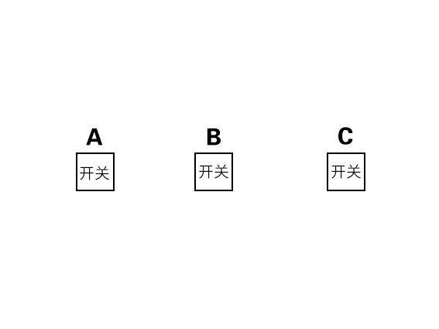
方法如下：
2.7.1同网络内开关之间的续传：如图，如果开关A和开关C距离远无法实现学习互控，可在两者之间选择一处开关作为信号中继，前提是A与C都未进行总控学习。首先必须将开关B进入总控模式（已经学习完成总控模式的就无需再次学习）；长按开关A任意一路，蜂鸣器响6声松手，全路蓝色指示灯闪烁，按下开关B任意一路，全路蓝色指示灯闪烁停止；再次长按开关C任意一路，蜂鸣器响6声松手，全路蓝色指示灯闪烁，按下开关B任意一路，全路蓝色指示灯闪烁停止；则开关A和C成功复制开关B的ID，此时即可开始进行A和C开关的学习与控制。
2.7.2不同网络内开关之间的续传：如图，如果开关A和开关C距离远无法实现学习互控，可在两者之间选择一处开关作为信号中继，前提是开关A和开关C都进入总控，则这两个开关的ID不同；长按开关B任意一路，蜂鸣器响7声松手，全路蓝色指示灯闪烁，按下开关A任意一路，全路蓝色指示灯闪烁停止；再次长按开关B任意一路，蜂鸣器响7声松手，全路蓝色指示灯闪烁，按下开关C任意一路；此时就开始进行开关的学习与控制。
2.8 开关恢复出厂设置：长按开关任意一路，蜂鸣器响8声松手，全路红蓝指示灯交替闪烁停止，开关恢复出厂设置完成。

注：
类别 | 基础版 | 精英版 | 专业版
联动 | 3路 | 10路 | 10路
点动 | √ | √ | √
总控 | √ | √ | √
故障反馈 | - | √ | √
状态反馈 | √ | √ | √
电流检测 | - | √ | √

1、开关总控学习：比如一路（总控）可以控制三路，三个灯全关，一路（总控）必是关的状态；三个灯任意一个灯开，一路（总控）必是开的状态；
2、点动功能：打开开关后1秒自动关闭，主用于门铃控制；
3、当所有的开关学习同一台iWiscloud智慧家居控制中心后，开关之间续传会解锁。
4、BTA开关：
请避免连接带有多个灯片的灯（例如灯带），会产生浪涌现象，造成开关损坏。
若出现灯闪现象，可能接灯功率小于7W，请在对应的灯的两端（灯线和零线）之间并联附带的电容。如下图：

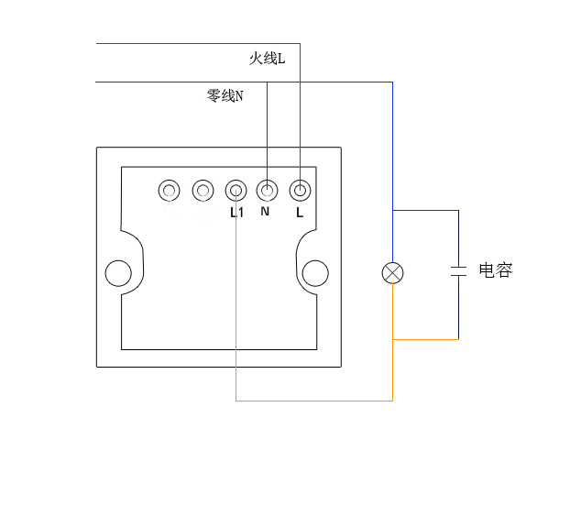
电容接线图
请尽量使用优质的LED灯（恒流源），若使用劣质LED灯容易会产生浪涌现象，对开关造成永久的损害。
5、继电器开关
在不超负载的前提下，开关最多连接8个筒灯，否则会造成开关损坏。

四、客户服务与保修条款
烟台智慧云谷云计算有限公司对iWiscloud智能遥控触摸开关（零火）V2.0消费者提供国家规定的“三包”服务：
1.消费者自购买iWiscloud智能遥控触摸开关（零火）V2.0之日起，7天内发生性能故障，消费者可以选择退货、换货或修理；
2.消费者自购买iWiscloud智能遥控触摸开关（零火）V2.0之日起，15天内发生性能故障，消费者可以选择换货或修理；
3.消费者自购买iWiscloud智能遥控触摸开关（零火）V2.0之日起18个月免费保修，终身维护，配件不在保修之内；
4、保修条款只限正常使用下有效，一切人为损坏、自行拆装、拆保修标志、超负荷使用不当等其他因素（不可抗力因素）造成的损坏不在保修范围内。

五、产品清单
iWiscloud 智能遥控触摸开关
使用说明书1本
固定螺丝2个
BTA开关电容1/2/3个（根据路数）
保修卡1张
合格证1张

六、公司地址
总部地址：烟台市莱山区迎春大街科技创业大厦A738
研发中心（售后）地址：山东省青岛市莱西市经济开发区扬州路27号智慧云谷
售后热线：18865693877
全国服务热线：400-618-0679
网址：http://www.iWiscloud.com
E-mail：service@iWiscloud.com
本说明书最终解释权归烟台智慧云谷云计算有限公司

